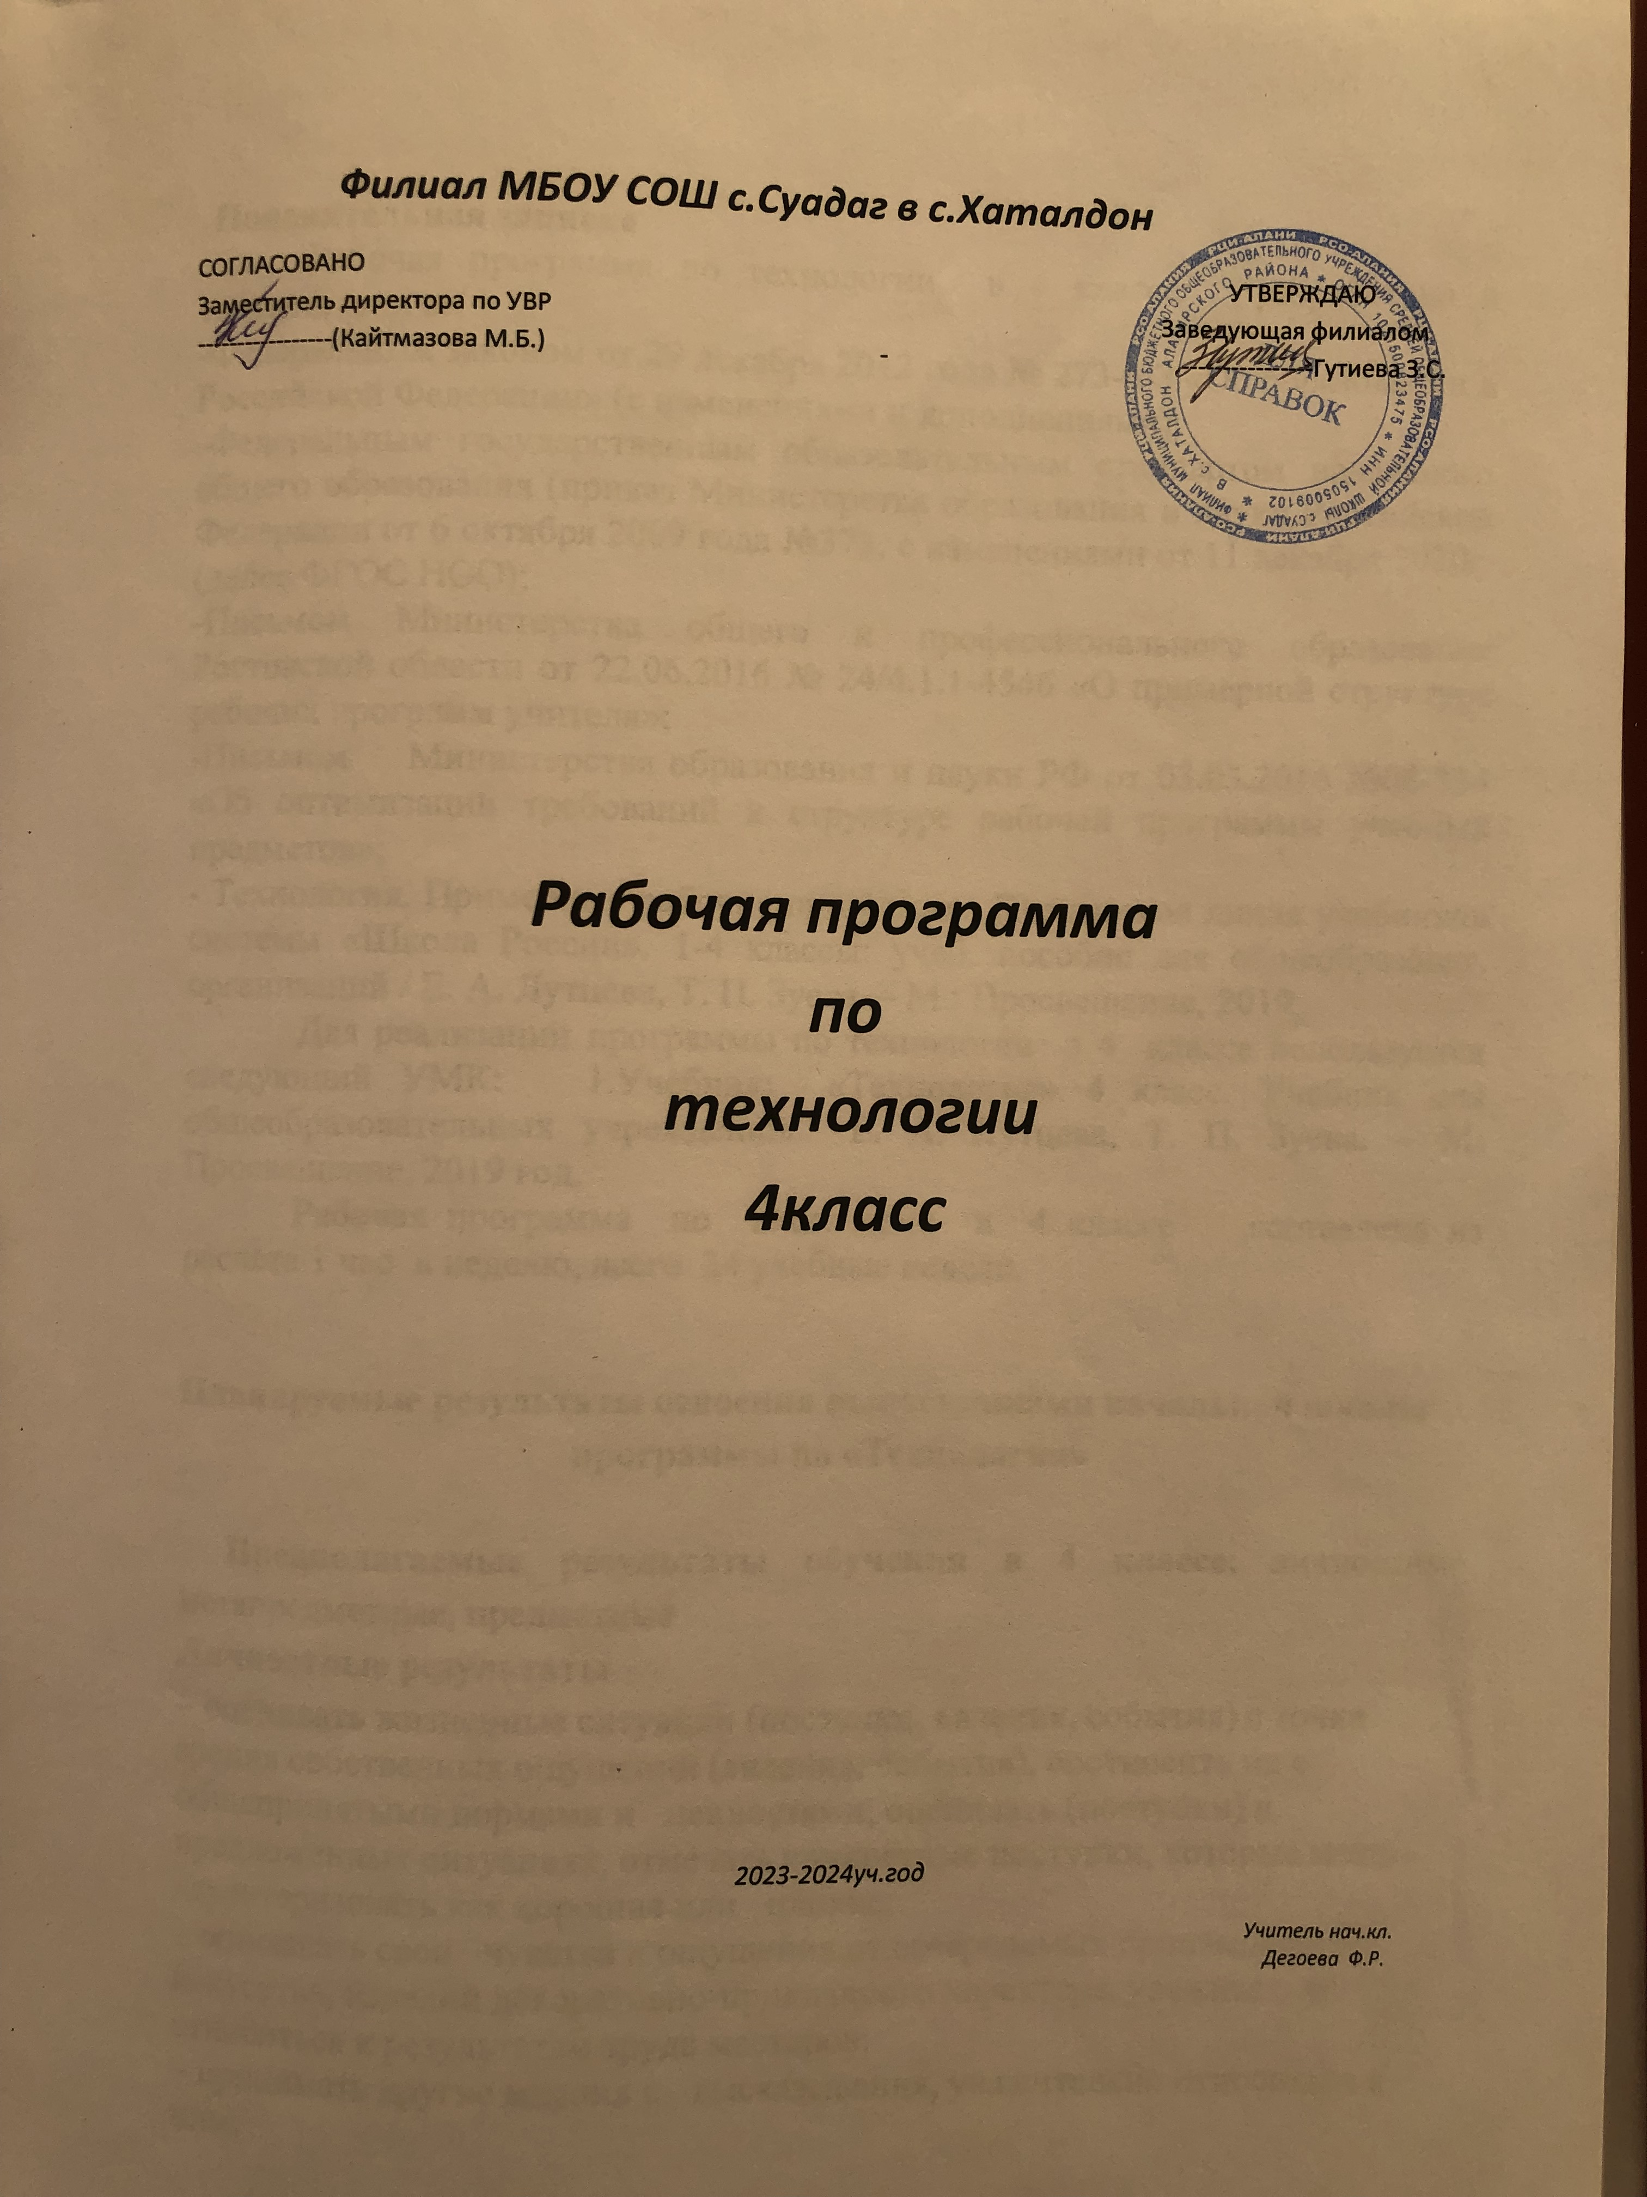

Пояснительная записка
Рабочая программа по технологии в 4 классе разработана в соответствии с:
-Федеральным законом от 29 декабря 2012 года № 273-ФЗ «Об образовании в Российской Федерации» (с изменениями и дополнениями);
-Федеральным государственным образовательным стандартом начального общего образования (приказ Министерства образования и науки Российской Федерации от 6 октября 2009 года №373, с изменениями от 11 декабря 2020г. (далее ФГОС НОО);
-Письмом Министерства общего и профессионального образования Ростовской области от 22.06.2016 № 24/4.1.1-4546 «О примерной структуре рабочих программ учителя»;
-Письмом Министерства образования и науки РФ от 03.03.2016 №08-334 «Об оптимизации требований к структуре рабочей программы учебных предметов»;
- Технология. Примерные рабочие программы. Предметная линия учебников системы «Школа России». 1-4 классы: учеб. пособие для общеобразоват. организаций / Е. А. Лутцева, Т. П. Зуева. – М.: Просвещение, 2019,
Для реализации программы по технологии в 4 классе используется следующий УМК: 1.Учебник: «Технология» 4 класс. Учебник для общеобразовательных учреждений/ Е. А. Лутцева, Т. П. Зуева. – М: Просвещение, 2019 год.
Рабочая программа по технологии в 4 классе составлена из расчета 1 час в неделю, всего 34 учебные недели.

Планируемые результаты освоения выпускниками начальной школы
программы по «Технологии»

Предполагаемые результаты обучения в 4 классе: личностные, метапредметные, предметные
Личностные результаты
– оценивать жизненные ситуации (поступки, явления, события) с точки зрения собственных ощущений (явления, события), соотносить их с общепринятыми нормами и ценностями; оценивать (поступки) в предложенных ситуациях, отмечать конкретные поступки, которые можно характеризовать как хорошие или плохие;
– описывать свои чувства и ощущения от созерцаемых произведений искусства, изделий декоративно-прикладного характера, уважительно относиться к результатам труда мастеров;
– принимать другие мнения и высказывания, уважительно относиться к ним;
- опираясь на освоенные изобразительные и конструкторско-технологические знания и умения, делать выбор способов реализации предложенного или собственного замысла.
– определять своё отношение к миру, событиям, поступкам людей;
- понимать необходимость бережного отношения к результатам труда людей; уважать людей различного труда.

Метапредметными результатами является формирование
универсальных учебных действий (УУД).
Метапредметные результаты характеризуют уровень универсальных способностей обучающихся, проявляющихся в познавательной и практической творческой деятельности:
Регулятивные УУД
– самостоятельно формулировать цель урока после предварительного обсуждения;
– анализировать предложенное задание, отделять известное и неизвестное;
– совместно с учителем выявлять и формулировать учебную проблему;
– выполнять пробные поисковые действия (упражнения) для выявления оптимального решения проблемы (задачи);
- предлагать конструкторско-технологические решения и способы выполнения отдельных этапов изготовления изделий от числа освоенных;
- самостоятельно отбирать наиболее подходящие для выполнения задания материалы и инструменты;
–выполнять задание по составленному плану, сверять свои действия с ним;
- осуществлять текущий и итоговый контроль выполненной работы; уметь проверять модели в действии, вносить необходимые конструктивные доработки.

Познавательные УУД
– искать и отбирать необходимые для решения учебной задачи источники информации в учебнике (текст, иллюстрация, схема, чертёж, инструкционная карта), энциклопедиях, справочниках, Интернете;
– приобретать новые знания в процессе наблюдений, рассуждений и обсуждений заданий, выполнения пробных поисковых упражнений;
– перерабатывать полученную информацию: сравнивать и классифицировать факты и явления; определять причинно-следственные связи изучаемых явлений (событий); проводить аналогии, использовать полученную информацию для выполнения предлагаемых и жизненных задач;
– делать выводы на основе обобщения полученных знаний и освоенных умений;
– преобразовывать информацию: представлять информацию в виде текста, таблицы, схемы (в информационных проектах).
Коммуникативные УУД
– формулировать свои мысли с учётом своих учебных и жизненных речевых ситуаций;
– донести свою позицию до других: высказывать свою точку зрения и пытаться её обосновать и аргументировать;
– слушать других, уважительно относиться к позиции другого, пытаться договориться;
– уметь сотрудничать, выполняя различные роли в группе, в совместном решении проблемы (задачи).

Предметные результаты
В результате изучения курса «Технологии», обучающиеся на ступени начальной школы общего образования:
- получат начальные представления о материальной культуре как продукте творческой предметно-преобразующей деятельности человека, о предметном мире как основной
среде обитания современного человека, о гармонической взаимосвязи предметного мира с миром природы, об отражении в предметах материальной среды нравственно-эстетического и социально-исторического опыта человечества; о ценности предшествующих культур и необходимости бережного отношения к ним в целях сохранения и развития культурных традиций;
- получат начальные знания и представления о наиболее важных правилах дизайна, которые необходимо учитывать при создании предметов материальной культуры;
- получат общее представление о мире профессий, их социальном значении, истории возникновения и развития;
- научатся использовать приобретённые знания и умения для творческой самореализации
при оформлении своего дома и классной комнаты, при изготовлении подарков близким и друзьям, игрушечных моделей, художественно – декоративных и других изделий.
Общекультурные и общетрудовые компетенции.Основы культуры труда, самообслуживание:
Выпускник научится:
- иметь представление о наиболее распространённых в своём регионе традиционных народных промыслах и ремёслах, современных профессиях (в том числе профессиях своих родителей) и описывать их особенности;
- понимать общие правила создания предметов рукотворного мира: соответствие изделия обстановке, удобство (функциональность), прочность, эстетическую выразительность - и руководствоваться ими в практической деятельности;

- планировать и выполнять практическое задание (практическую работу) с опорой на инструкционную карту; при необходимости вносить коррективы в выполняемые действия;

- выполнять доступные действия по самообслуживанию и доступные виды домашнего труда.
Выпускник получит возможность научиться:
- уважительно относиться к труду людей;

- понимать культурно-историческую ценность традиций, отражённых в предметном мире, в том числе традиций трудовых династий как своего региона, так и страны, и уважать их;

- понимать особенности проектной деятельности, осуществлять под руководством учителя элементарную проектную деятельность в малых группах: разрабатывать замысел, искать пути его реализации, воплощать его в продукте, демонстрировать готовый продукт.
Технология ручной обработки материалов. Элементы графической грамоты:

Выпускник научится:

- на основе полученных представлений о многообразии материалов, их видах, свойствах, происхождении, практическом применении в жизни осознанно подбирать доступные в обработке материалы для изделий по декоративно-художественным и конструктивным свойствам в соответствии с поставленной задачей;

• отбирать и выполнять в зависимости от свойств освоенных материалов оптимальные

- доступные технологические приёмы их ручной обработки (при разметке деталей, их выделении из заготовки, формообразовании, сборке и отделке изделия);

• применять приёмы рациональной безопасной работы ручными инструментами: чертёжными (линейка, угольник, циркуль), режущими (ножницы) и колющими (игла);

• выполнять символические действия моделирования и преобразования модели и работать с простейшей технической документацией: распознавать простейшие чертежи и эскизы, читать их и выполнять разметку с опорой на них; изготавливать плоскостные и объёмные изделия по простейшим чертежам, эскизам, схемам, рисункам.

Выпускник получит возможность научиться:

- отбирать и выстраивать оптимальную технологическую последовательность реализации собственного или предложенного учителем замысла;

- прогнозировать конечный практический результат и самостоятельно комбинировать художественные технологии в соответствии с конструктивной или декоративно-художественной задачей.
Конструирование и моделирование:

Выпускник научится:

- анализировать устройство изделия: выделять детали, их форму, определять взаимное расположение, виды соединения деталей;

- решать простейшие задачи конструктивного характера по изменению вида и способа соединения деталей: на достраивание, придание новых свойств конструкции, а также другие доступные и сходные по сложности задачи;

- изготавливать несложные конструкции изделий по рисунку, простейшему чертежу или эскизу, образцу и доступным заданным условиям.
Выпускник получит возможность научиться:

- соотносить объёмную конструкцию, основанную на правильных геометрических формах, с изображениями их развёрток;

- создавать мысленный образ конструкции с целью решения определённой конструкторской задачи или передачи определённой художественно-эстетической информации, воплощать этот образ в материале.
Практика работы на компьютере:
Выпускник научится:

- соблюдать безопасные приёмы труда, пользоваться персональным компьютером для воспроизведения и поиска необходимой информации в ресурсе компьютера, для решения доступных конструкторско-технологических задач;

- использовать простейшие приёмы работы с готовыми электронными ресурсами: активировать, читать информацию, выполнять задания;

- создавать небольшие тексты, иллюстрации к устному рассказу, используя редакторы текстов и презентаций.
Выпускник получит возможность научиться:

- пользоваться доступными приёмами работы с готовой текстовой, визуальной, звуковой информацией в сети Интернет, а также познакомится с доступными способами её получения, хранения, переработки.

Содержание курса
Информационная мастерская
Вспомним и обсудим! Информация. Интернет. Создание текста на компьютере. Создание презентаций. Программа Рower Point.
Проект «Дружный класс»
Презентация класса. Эмблема класса. Папка «Мои достижения».
Студия «Реклама»
Реклама и маркетинг. Упаковка для мелочей. Коробка для подарка. Упаковка для сюрприза.
Студия «Декор интерьера»
Интерьеры разных времён. Художественная техника «декупаж». Плетёные салфетки. Цветы из креповой бумаги. Сувениры на проволочных кольцах. Изделия из полимеров.
Новогодняя студия
Новогодние традиции. Игрушки из зубочисток. Игрушки из трубочек для коктейля.
Студия «Мода»
История одежды и текстильных материалов. Исторический костюм. Одежда народов России. Синтетические ткани. Твоя школьная форма. Объёмные рамки. Аксессуары одежды. Вышивка лентами.
Студия «Подарки»
День защитника Отечества. Плетёная открытка. Весенние цветы.
Студия «Игрушки»
История игрушек. Игрушка – попрыгушка. Качающиеся игрушки. Подвижная игрушка «Щелкунчик» Игрушка с рычажным механизмом. Подготовка портфолио.

Тематическое планирование
№ п/п | Название раздела | Количество часов
  Основные направления воспитательной деятельности
1 | Информационный центр | 4 ч.
  Развитие личности школьника, его творческих способностей, освоение основополагающих элементов научной техники.
2 | Проект «Дружный класс» | 3
  Воспитание культуры учебной деятельности, коммуникативной культуры учащихся при работе в группе, способствовать воспитанию интереса к урокам технологии, пониманию ценности времени, важности воспитания положительных качеств личности. Использование воспитательных возможностей содержания учебного предмета через демонстрацию детям примеров проявления человеколюбия и добросердечности. Формирование моральных качеств, черт характера, навыков и привычек поведения.
3 | Студия «Реклама» | 3 | Воспитание трудолюбия, творческого отношения к учению, труду.
4 | Студия «Декор интерьера» | 5 | Воспитание сознательного отношения и склонностей к труду как основной жизненной потребности через формирование привычки к труду.
5 | Новогодняя студия | 3 | Развитие творческих способностей школьника, воображения, внимания, целеустремленности, креативности.
6 | Студия «Мода» |  | Воспитание ценностного отношения к прекрасному, формирование представлений об эстетических идеалах и ценностях.
7 | Студия «Подарки» |  | Воспитание трудолюбия, творческого отношения к учению, жизни. Воспитание нравственных чувств и этического сознания обучающихся.
8 | Студия «Игрушки» | 4 | Воспитание сознательного отношения и склонностей к труду как основной жизненной потребности через формирование привычки к труду.
 | Итого | 33

Календарно – тематическое планирование

№ п/п | Дата по плану | Дата по факт. | Название темы | Кол-во часов
Информационный центр 4ч.
1 |  |  | Вспомним и обсудим! Повторение изученного в 3 классе. Решение и составление кроссвордов на конструкторско-технологическую тематику (по группам). | 1
2 |  |  | Информация. Интернет. Повторение правил работы на компьютере. Освоение алгоритма поиска информации технологического и другого учебного содержания в Интернете. | 1
3 |  |  | Создание текста на компьютере. Программа Microsoft Word, её назначение, возможности. Создание таблиц в программе Word | 1
4 |  |  | Создание презентаций. Программа PowerPoint. Знакомство с возможностями программы PowerPoint. | 1
5 |  |  | Презентация класса. Изготовление компьютерной презентации класса на основе рисунков и шаблонов из ресурса компьютера. | 1
6 |  |  | Эмблема класса. Изготовление эскизов эмблем с использованием известных способов и художественных техник, а также освоенных возможностей компьютера | 1
7 |  |  | Папка «Мои достижения». Изготовление папки  (упаковки) достижений на основе ранее освоенных знаний и умений. | 1
8 |  |  | Реклама. Виды рекламы. Назначение рекламы. Создание рекламы известных ученикам изделий, товаров | 1
9 |  |  | Упаковка для мелочей. Изготовление упаковок для мелочей из развёрток разных форм с расчётом необходимых размеров | 1
10 |  |  | Коробочка для подарка. Упаковка для сюрприза. Построение развёрток пирамид с помощью шаблонов и с помощью циркуля. Изготовление коробочек для сюрпризов | 1
11 |  |  | Интерьеры разных времён. Художественная техника «декупаж». Её история. Приёмы выполнения декупажа. | 1
12 |  |  | Плетеные салфетки. Различное назначение салфеток. Изготовление плетёных салфеток с помощью чертёжных инструментов. | 1
13 |  |  | Цветы из креповой бумаги. Повторение свойств  креповой бумаги. Технология обработки креповой бумаги. | 1
14 |  |  | Сувениры на проволочных кольцах. Изготовление изделий из картона с соединением деталей проволочными кольцами и петлями | 1
15 |  |  | Изделия из полимеров. Введение понятия «полимеры». Использование полимеров в нашей жизни. Изготовление изделий из пенопласта | 1
16 |  |  | Новогодние традиции. Главные герои новогодних праздников разных стран. Изготовление новогодних игрушек с объёмными слоёными деталями из креповой бумаги | 1
17 |  |  | Игрушки из трубочек для коктейля. Свойства пластиковых трубочек для коктейля. Изготовление игрушек из трубочек для коктейля | 1
18 |  |  | Игрушки из зубочисток. Знакомство с понятиями, относящимися к объёмным геометрическим фигурам: вершина и ребро. Изготовление игрушек объёмных геометрических форм | 1
19 |  |  | История одежды и текстильных материалов. Особенности материалов одежды разных времён. Исторический костюм. Мода разных времён. Изготовление плоскостной картонной модели  костюма исторической эпохи | 1
20 |  |  | Одежда народов России. Основные составляющие женского и мужского платья. Изготовление плоскостной картонной модели исторического костюма народов России | 1
21 |  |  | Синтетические ткани. Свойства синтетических тканей. Сравнение свойств синтетических и натуральных тканей. Изготовление коллекции тканей. | 1
22 |  |  | Твоя школьная форма. Об истории школьной  формы. Назначение школьной формы. Изготовление вариантов школьной формы для картонных кукол | 1
23 |  |  | Объемные рамки. Изготовление объёмных рамок для плоскостных изделий с помощью чертежных инструментов. | 1
24 |  |  | Аксессуары одежды. Виды аксессуаров одежды. Отделка аксессуаров вышивкой. Освоение строчки крестообразного стежка и его вариантов. | 1
25 |  |  | Вышивка лентами. Изготовление вышивок тонкими лентами, украшение изделий вышивками тонкими лентами. | 1
Студия «Подарки» 4ч.

26 |  |  | Плетеная открытка. Конструктивная особенность  плетёной открытки. Изготовление открытки сложной конструкции по заданным требованиям к ней. | 1
27 |  |  | День защитника Отечества. Изготовление объёмного макета исторического военного технического объекта | 1
28 |  |  | Открытка с лабиринтом. Конструктивная особенность открытки с лабиринтом. Изготовление открытки с параллельными разрезами | 1
29 |  |  | Весенние цветы. Изготовление цветков сложных конструкций на основе ранее освоенных знаний и умений. | 1
Студия «Игрушки» 4ч.

30 |  |  | История игрушек. Игрушка – попрыгушка. Общее представление о происхождении и назначении игрушек. Изготовление игрушек с подвижным механизмом | 1
31 |  |  | Качающиеся игрушки. Изготовление игрушек с качающимся механизмом из сложенных  деталей. | 1
32 |  |  | Подвижная игрушка Щелкунчик. Подвижный механизм типа «Щелкунчик». Особенности его конструкции и изготовления. | 1
33 |  |  | Подготовка портфолио. Отбор и обсуждение за-  чётных работ. | 1
 |  |  | Всего 33 ч.

